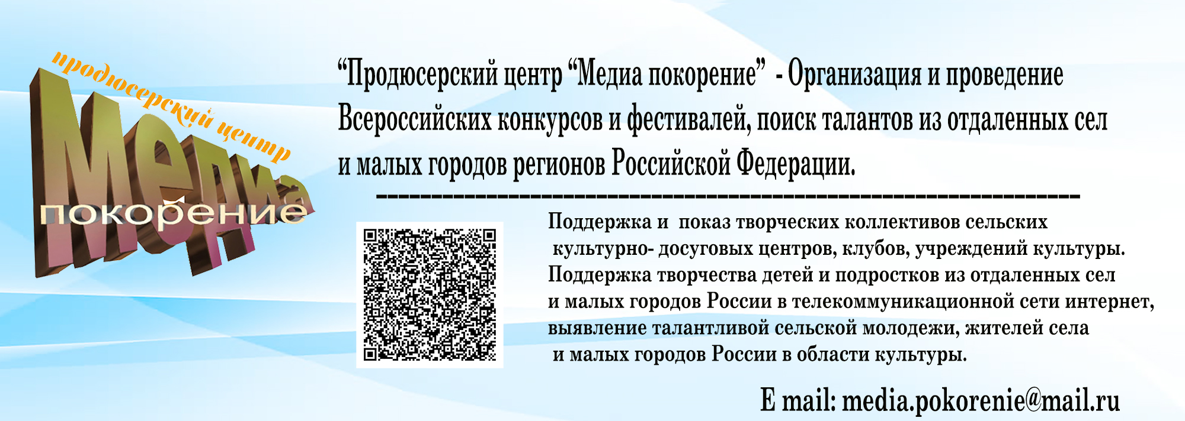

ВСЕРОССЙСКИЙ ТЕЛЕВИЗИОННЫЙ КОНКУРС
«МУЗЫКАЛЬНАЯ МЕТЕЛИЦА»
20 ноября 2023г. – 15 февраля 2024 г.
Конкурс музыки и танца для культурных центров, РДК, детских и молодежных клубов, средних школ, гимназий, лицеев, детских садов и дошкольных учреждений. Учреждений культуры и образования России.
В конкурсе могут принять участие, как детские, так и взрослые коллективы.
ПОЛОЖЕНИЕ

1. ОБЩИЕ ПОЛОЖЕНИЯ
Продюсерский центр «Медиа покорение» объявляет Всероссийский телевизионный конкурс «Музыкальная метелица»
Самые интересные работы будут показаны в телевизионном проекте Продюсерского центра «Медиа покорение» в социальных сетях: (https://ok.ru/video/c1056889),( Мир Телевидения (vk.com)) и предложены ряду федеральных каналов, в частности: ВГТРК «Россия -1», «Россия Культура», ОТР, и т.д.,

1.2 Цели и задачи Конкурса:
- приобщение жителей села и малых городов России к культурному вещанию;
- выявление талантливых детей, подростков, молодежи и жителей села из малых городов и сельских поселений России от 5 - 100 лет и более в области хореографии, вокала;
- развитие эстетических нравов и культуры в сельской местности и малых городов и сел нашей страны;
- расширенная работа с молодежью в сельских клубах и домах культуры, клубных формированиях, школах, детских садах культуры и образования;
- реализация творческих способностей жителей села;
1.3 Участники Конкурса
В Конкурсе могут принять участие творческие коллективы, отдельные исполнители, работающие на базе домов, дворцов культуры, культурных учреждений, школ искусств, детских музыкальных школ, объединений вокала и хореографии, работающих при досуговых центрах, домах культуры, средних школ, гимназии, лицеев и т.д., творческие коллективы: где кипит работа по вокалу и танцам. В конкурсных работах могут принять участие, как детские, так и взрослые творческие коллективы!
1.4 Требования к конкурсным работам:
1.4.1. Для участия в конкурсе нужно записать видеоролик не более одного концертного номера в формате H264 (MP4) разрешение картинки 1080i или 720p HD с разрешением картинки 16Х9, звук 48 000 Гц; Если вы снимаете на смартфон, картинка должна быть снята в ширину с хорошим звуком!!!
1.4.2. Работа должна быть выполнена полностью и составлять целую композицию, обязательно должен быть использован концертный костюм участника;
Запрещается исполнять и пользоваться фонограммой из интернета, используя популярные музыкальные произведения!!!
Лучше возьмите менее известные произведения или народную музыку и представьте нам свое творчество.

Количество видеороликов и заявок с оплатой орг. взноса с одного участника не ограничено!

2. ПОРЯДОК, СРОКИ И МЕСТО ПОДАЧИ РАБОТ НА УЧАСТИЕ В КОНКУРСЕ

2.1 Сроки проведения Конкурса «Музыкальная метелица»
:
20 ноября 2023г. – 15 февраля 2024 г.

2.2 Конкурсные работы необходимо подготовить по вышеуказанным формам в электронном виде, отпечатать текст в заявке, прикрепить чек об оплате орг. взноса и отправить Организаторам на адрес электронной почты: media.pokorenie@mail.ru с пометкой «конкурс: «Музыкальная метелица»
2.3. Работы участников конкурса должны поступить Организаторам до 23 часов 59 минут 15 февраля 2024г включительно.
Оценка достижений и награждение победителей будет проводиться еженедельно по мере поступления работ.
2.5. Сумма организационного взноса за участие с каждой работы составляет 450 рублей. Организационный взнос используется для электронной рассылки грамот, дипломов, работы жюри конкурса и т.д. Оплата для организаций и отдельных участников производиться на номер карты Сбербанка России МИР 2202 2016 4468 2813 для удобства перечисления орг. взносов.
Также по желанию учреждений может быть составлен договор и переведен орг. взнос на расчетный счет нашей компании, где будут учитываться все банковские расходы и орг. взнос составит 2500 рублей за каждый номер исполнителя, документация будет отправлена в ОНЛАЙН формате, в электронном виде.

3. ЖЮРИ КОНКУРСА
3.1 Организатор Конкурса образует и утверждает состав жюри Конкурса.
3.2. В состав жюри Конкурса включены выдающиеся работники культуры, известные хореографы и вокалисты, работающие в области культуры.
3.3. Жюри оценивает представленные работы и определяет победителей в разных возрастных группах в соответствии с настоящим Положением.

4. ПОРЯДОК И КРИТЕРИИ ОЦЕНКИ РАБОТ
4.1 Критериями выбора победителей Конкурса являются соответствие тематике, оригинальность замысла, мастерство исполнения.
4.2 Итоговая оценка каждого Участника формируется путем суммирования оценок всех участников Жюри по трём вышеуказанным критериям.

5. ПОДВЕДЕНИЕ ИТОГОВ КОНКУРСА
По результатам Конкурса: победители и все участники конкурса награждаются дипломами от «Продюсерского центра «Медиа покорение», Самые интересные работы будут показаны в телевизионном проекте Продюсерского центра «Медиа покорение» ссылки в социальных сетях: Мир Телевидения (vk.com) и предложены ряду федеральных каналов, в частности: ВГТРК «Россия -1», «Россия Культура», ОТР, и т.д. проекты прошлых лет размещены: https://www.youtube.com/watch?v=i4qDJpyKoZM; https://ok.ru/video/c1056889, Мир Телевидения (vk.com)
Если у Вас возникли вопросы, пишите на почту, с вами свяжется продюсер и расскажет все тонкости проекта и как можно на нем победить!
Email: media.pokorenie@mail.ru
ВНИМАНИЕ! Все работы, присланные на конкурс, должны быть прикреплены отдельно в одном письме, (заявка, орг. взнос, работа)! Если участник направляет несколько работ, то каждая работа присылается в креплении по выше указанной методике отдельно и на каждую заявку в дальнейшем будет выслан диплом или сертификат участника! Еще раз напоминаем, заявки не подписываются и не заверяются печатью и подписью руководителей и составляются в офисной программе по предложенной вкладке в конце положения! Дипломы и сертификаты участников строго отправляются на ту электронную почту, по которой была прислана работа участника!
Уважаемые участники конкурса!
Наша задача
Найти самые интересные детские и взрослые творческие коллективы как вокальные, так и хореографические, самые - самые примут участие в концертных проектах на канале «Будильник».
ЗАЯВКА НА УЧАСТИЕ В КОНКУРСЕ
«Музыкальная метелица»

Содержание | Информация
ФИО участника

ФИО руководителя при наличии
Название произведений и точные авторы
Наименование данного учреждения, откуда была прислана работа: включая муниципальное бюджетное учреждение.
ФИО Руководство отдела культуры, образования и т. д. которому относится данное учреждение, телефон и E mail
Точный почтовый адрес с индексом, телефон и E mail организации, откуда была подана заявка
Регион, район, поселение .
Телефон руководителя коллектива
E-mail руководителя коллектива для связи.

